«У доктора Микстуркина»
(театрализованное представление
для детей старшего дошкольного возраста)

Автор: Ромазан Ирина Евгеньевна

Цель: обобщить и закрепить знания детей по ОБЖ.

Задачи:
- Закрепить знания детей о правилах дорожного движения;
- Расширить представления о правилах безопасного поведения дома;
- Способствовать формированию культурно-гигиенических навыков.

Интеграция образовательных областей: художественно-эстетическое, речевое, познавательное, социально-коммуникативное, физическое развитие.

Материалы и оборудование: оформление музыкального зала под кабинет доктора, памятки, знаки дорожного движения, мячи, корзины.

Действующие лица: доктор Микстуркин, Кот, Лиса, Волк, Заяц (роли исполняют взрослые)

В музыкальный зал входят дети старших, подготовительных групп, рассаживаются. Ведущая предлагает детям побывать в кабинете у доктора Микстуркина и посмотреть как идет прием пациентов. Открывается занавес. За столом сидит доктор Микстуркин, пишет…

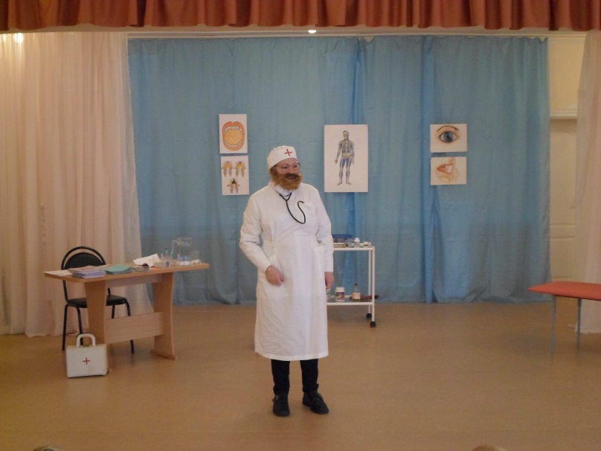
Микстуркин Представиться вам рад –
Микстуркин, местный врач.
Я работаю в больнице,
Ко мне приходят все лечиться:
И девчонки, и мальчишки,
Кошки, мышки и мартышки…
Стук в дверь.

Микстуркин Да-да, войдите!

Входит Кот.

Кот Микстуркин, помогите!
Лапку осмотрите!

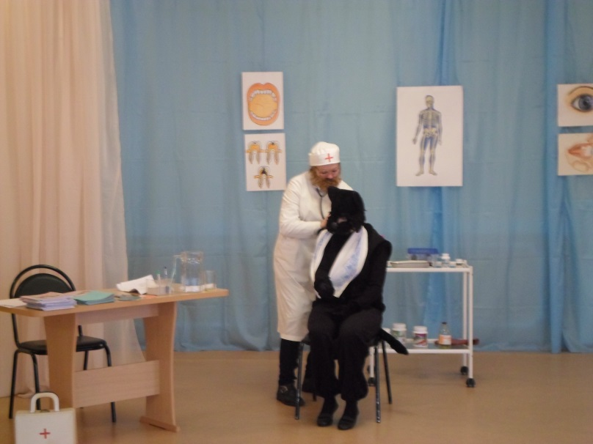

Микстуркин Что случилось? Говори.
Кот Нужно было перейти
Мне дорогу к магазину.
Ну, а там одни машины… (плачет)

Микстуркин Ты не плачь. Я понял все.
Дай-ка осмотрю плечо.
Лапку сильно ты ушиб,
Но не нужен лапке гипс.
Мы ее подвяжем…
А теперь расскажем
О том, что правила дорожные важны
Знать и соблюдать их все должны.
Ребята, выходите,
О дорожных знаках расскажите.
Выходят дети подготовительной группы со знаками дорожного движения и рассказывают стихи.

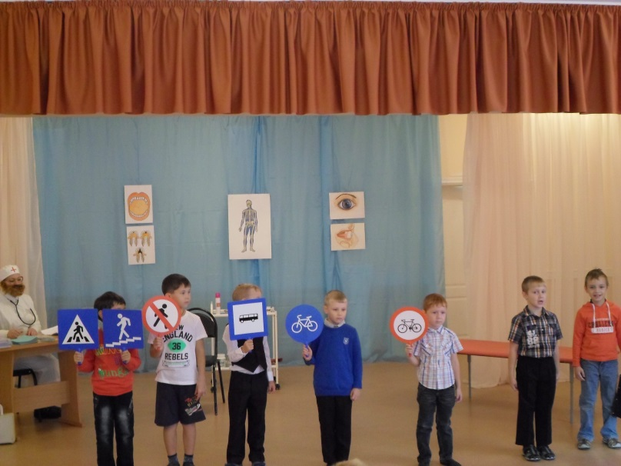

- Пешеход, пешеход!
Помни ты про переход!
Подземный, наземный,
Похожий на зебру.
Знай, что только переход
От машин тебя спасет.

- В дождь и в ясную погоду
Здесь не ходят пешеходы.
Говорит им знак одно:
«Вам ходить запрещено!»

3. В этом месте пешеход
Терпеливо транспорт ждет.
Он пешком устал шагать,
Хочет пассажиром стать.

- В синем кругу велосипед
Расположен не просто так.
Велосипедистам путь открыт,
Говорит всем этот знак.
- А вот красный круг кричит –
Велосипедистам путь закрыт!

- Перейти через дорогу
Вам на улицах всегда
И подскажут и помогут
Говорящие цвета.
Красный цвет вам скажет: «Нет!»
Сдержанно и строго.
Желтый цвет дает совет
Подождать немного.
А зеленый свет горит:
«Проходите!», - говорит.

Микстуркин А что б Котик лучше запомнил сигналы светофора вместе с ним поиграем.

Проводится игра «Светофор» (Доктор показывает зеленый свет – дети шагают на месте, на желтый свет хлопают в ладоши, на красный стоят, замирают).

Кот Спасибо за лечение
И за обучение.

Кот убегает.

Микстуркин Следующий!

Входит Лиса.

Лиса Доктор, помогите!
Весь в ожогах хвост.

Микстуркин Не волнуйтесь, не спешите,
Выдох-вдох, выдох-вдох…
(дает попить стакан воды)

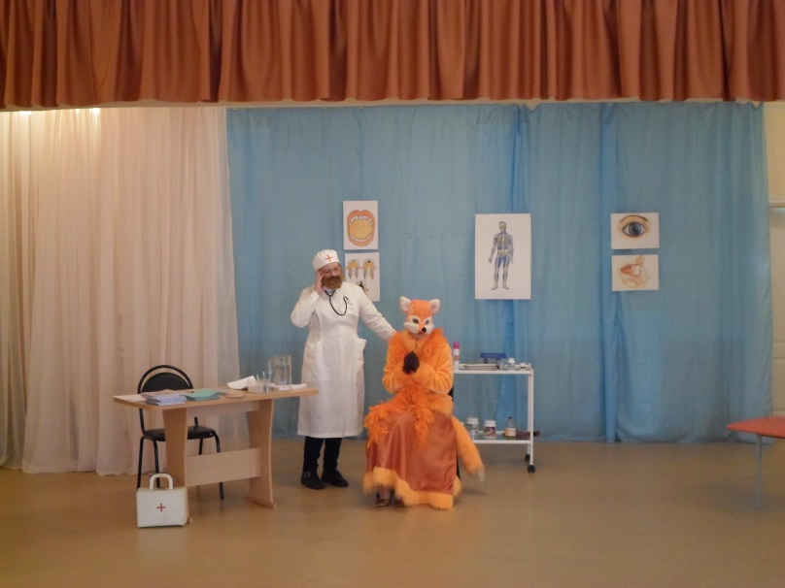
Лиса Я хотела приготовить
Вкусные блины,
А чтоб быстрее было
Три взяла сковороды.
Так спешила, что забыла
Прихваточки надеть
Сковородку я схватила… (плачет)

Микстуркин Хватит, лисонька, реветь.
Тебе, конечно, помогу (мажет хвостик)
Но и без совета не отпущу.
Ребята, выручайте,
Лисичку просвещайте!

Дети подготовительной группы рассказывают о правилах безопасности в доме:
- Если любишь ты готовить,
Нужно правила запомнить:
Ты прихватки приготовь,
Надень фартук и платок.

- Если дома дым и гарь –
Нос влажной тряпкой закрывай
И звони ты 01,
Чтоб спасатели пришли.

- Не бросайте мусор!
Может быть несчастный случай.

- Зажигалки, свечи,
Бенгальские огни,
Петарды, фейерверки
Ты в руки не бери!

- Витамины и лекарства
Пить без взрослого опасно!

Микстуркин Спасибо, ребята, за важные советы. Дайте одну памятку Лисе, а остальные пусть дети вместе с воспитателями изучают в группах (отдают памятки воспитателям).

Лиса Спасибо, доктор, за лечение
И за обучение.
Лиса уходит.

Микстуркин Следующий!

Входит Волк с футбольным мячом.

Волк Доктор милый, помогите!
Ухо мне перевяжите! У-у-у!

Микстуркин Успокойся, Волк, терпи!
Вот платок, глаза утри!
Рану обработаю и перевяжу…
Что произошло? - рассказать прошу.

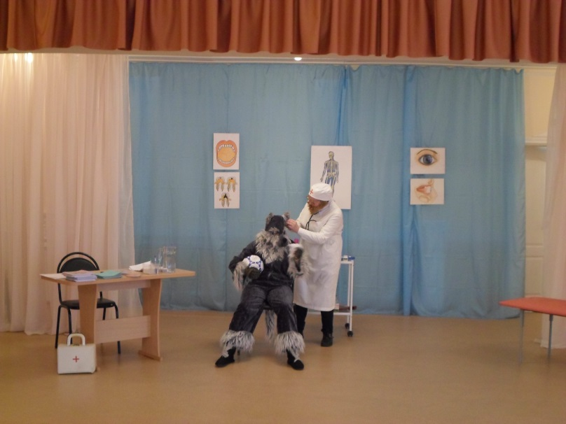

Волк Очень я люблю футбол,
Мяч всегда везде со мной.
Решил дома поиграть,
Стекло разбил, поранился
И к вам бежать.

Микстуркин Понятно. Ребята, разве можно играть в футбол дома? (Нет) А где можно? (на стадионе, в спорт.зале, во дворе, на спортивной площадке…). В помещении с мячом можно играть только в спокойные игры. Например, «Съедобное-несъедобное», «Боулинг» или музыкальные.

Волк Это как?

Микстуркин А как, тебе покажут дети старшей группы.

Проводятся: 1. Музыкальная игра с мячом (старшая группа №12)
- Эстафета с мячом (старшая группа №7)

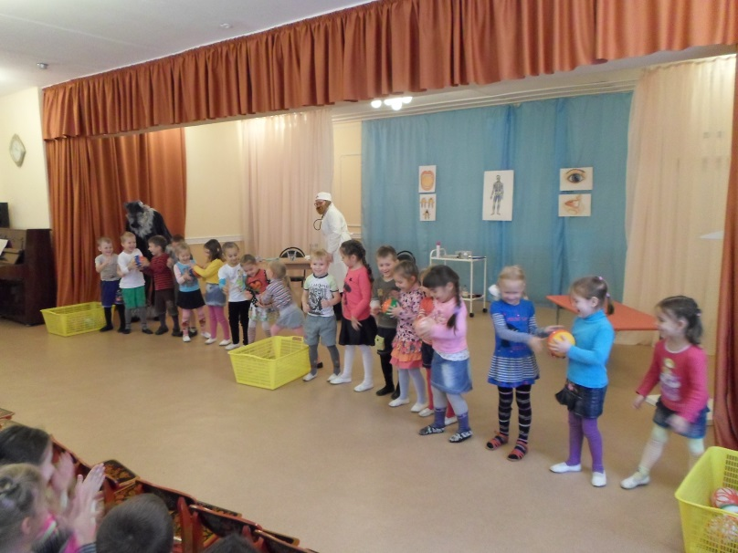

Волк Спасибо, Микстуркин, за лечение
И за обучение.

Волк уходит.

Микстуркин Следующий!

Входит Заяц, держась за живот.

Заяц Доктор, животик болит!
У меня аппендицит?

Микстуркин Прилягте на кушетку, так-так-так.
Что вы ели натощак?

Заяц С аппетитом все в порядке,
На завтрак съел морковку с грядки.

Микстуркин Понятно. Мыть не стал, а сунул в ротик,
И теперь болит животик.
Тебе микстуру пропишу (пишет рецепт)
И ребят на помощь позову.
Ребята, выходите,
О правилах гигиены расскажите!

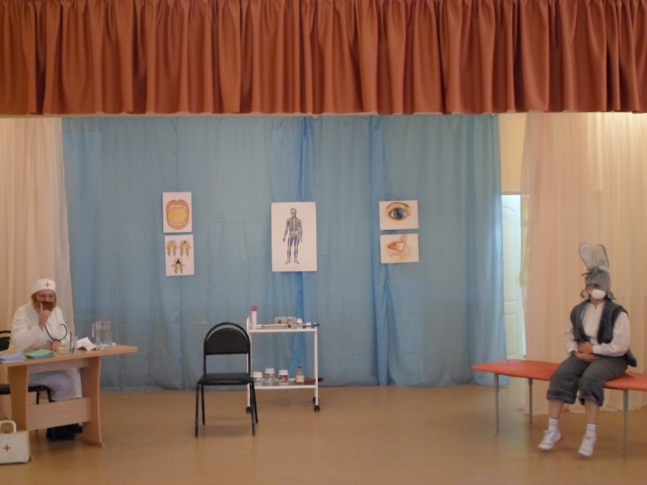

Выходят трое детей, рассказывают стихи:
1. МОЙТЕ РУКИ И ПЛОДЫ,
ЧТОБЫ НЕ БЫЛО БЕДЫ!
Есть такие вирусы,
Вирусы-вредилусы.
Попадут ребёнку в рот –
Заболит от них живот.
Вот какие вирусы,
Вирусы-вредилусы!
(И. Обыдённый)
2. Кто чистит зубы по утрам,
Тот поступает мудро!
Кто чистит их по вечерам,
Тот поступает мудро!
А захотелось пожевать
Зефир иль бутерброд,
Кто мудр, тот будет полоскать
После еды свой рот!
Гони подальше тётку Лень,
И помни о зубах весь день!
(Р. Куликова)
3. Если ты помят, взлохмачен –
Ты неряха, не иначе:
Для одежды есть утюг,
Он – одёжкин лучший друг.
Коль причёска не в порядке –
Нужен друг совсем иной:
Гребешок причешет прядки.
– Не ходи, как Домовой! ( Натали Самоний)
Микстуркин Правила гигиены соблюдать советую каждому. Ребята, подарите их Зайке и раздайте ребятам других групп.

Заяц Спасибо, доктор, за лечение
И за обучение.
Заяц берет рецепт, Правила гигиены и уходит.

Микстуркин Следующий!..
Прием окончен. Пациентов нет.
Позвольте, на прощанье дам совет.
Чтоб здоровым оставаться
Нужно, дети, закаляться,
Спортом заниматься,
Правильно питаться.
Встали, потянулись,
Друг другу улыбнулись.

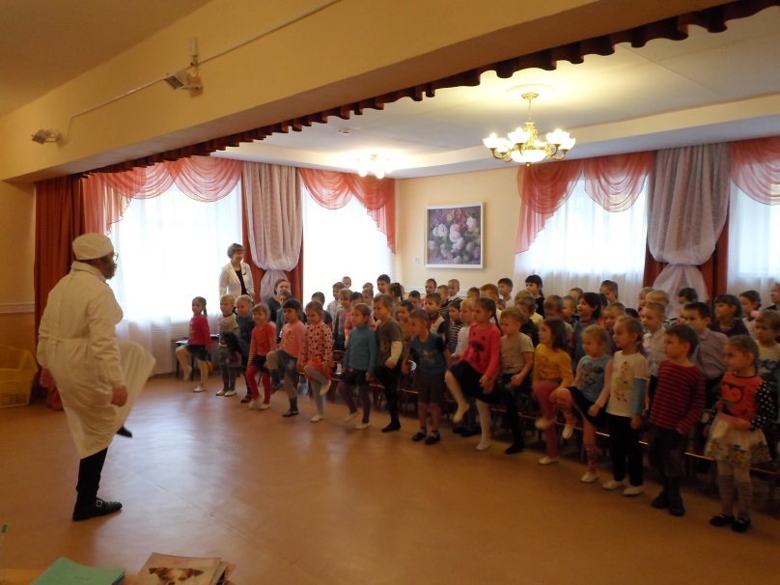

Исп. Разминка (дети выполняют движения по показу Микстуркина)

Микстуркин Хорошее настроение
И доброе отношение
Здоровье укрепляет,
Силу прибавляет.
Капризничать и драться,
Кусаться и пинаться – ЗАПРЕЩАЮ!
Улыбаться и смеяться – РАЗРЕШАЮ!
До свидания! (Занавес закрывается)

